新 书 推 荐

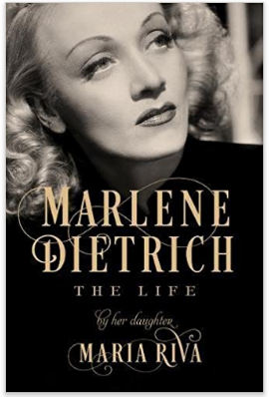
中文书名：《玛琳·黛德丽传》
英文书名：MARLENE DIETRICH: The Life
作 者：Maria Riva
出 版 社：Pegasus
代理公司：Biagi/ANA/Anna Dai
出版时间：2017年6月
代理地区：中国大陆、台湾
页 数：787页
审读资料：电子稿
类 型：传记回忆录
·版权已授：英国，荷兰，爱沙尼亚，法国，德国，希腊，意大利，日本，波兰，葡萄牙，西班牙，瑞典，俄罗斯，乌克兰，捷克

内容简介：

在本书中，作者玛利亚·里瓦（Maria Riva）生动地撰述了母亲、传奇女星玛琳•黛德丽（Marlene Dietrich）的一生。故事从玛琳·黛德丽在柏林的童年生活开始，一位充满活力、自制而具有野心的年轻女演员的形象跃然纸上。

二十世纪二十年代，黛德丽凭借自己的锋芒智慧和男女通吃的迷人魅力，很快成为了柏林舞台上的一颗新星。在一个依旧古板的文化中，黛德丽已开始穿上男人的燕尾服、带上高礼帽，彻底颠覆了我们对女性和美感的传统认知。在故事中，黛德丽由其各种身份形象而塑造：缪斯女神，艺术家，协作者，电影演员，票房毒药，情人，妻子，母亲。

黛德丽反抗纳粹并激励美国军队的行为，最终为她赢得了一枚国会自由勋章。书中还讲述了她与导演约瑟夫·冯·斯坦伯格（Josef von Sternberg）、埃里希·玛利亚·雷马克（Erich Maria Remarque）、诺埃尔·沃德（Noel Coward）、科尔·波特（Cole Porter）之间的艺术合作和千丝万缕的情感关系。在她人生最后几年中，黛德丽避世隐居，全身心投入到缔造自己的不朽传奇当中。

《玛琳•黛德丽传》（MARLENE DIETRICH: The Life）捕捉到了这一复杂而令人倾心的迷人女性的形象，里瓦对母亲的描述深沉而广阔，不仅有小说般的语言感觉，也充分展现了黛德丽的激情和信念。

作者简介：

玛利亚·里瓦（Maria Riva），1924年生于柏林，是玛琳•黛德丽的独女。在二战期间，玛利亚作为劳军表演团的一员在德国和意大利表演，随后回到美国在福德汉姆大学教授表演。

玛利亚在百老汇、广播、电视、电影中都有出演，并曾被提名艾美奖。玛利亚现在于加利福尼亚继续自己的表演生涯，闲时会去看望她的儿子和孙辈。

媒体评价：

“富于细节，精心撰述，非常有趣。里瓦将黛德丽的一生讲述得淋漓尽致。”
----《纽约时报》（The New York Times）

谢谢您的阅读！
请将回馈信息发至：戴园园 （Anna Dai）
安德鲁﹒纳伯格联合国际有限公司北京代表处
北京市海淀区中关村大街甲59号中国人民大学文化大厦1705室, 邮编：100872
电话：010-82504206
传真：010-82504200
Email: Anna@nurnberg.com.cn
网址：www.nurnberg.com.cn
微博：http://weibo.com/nurnberg
豆瓣小站：http://site.douban.com/110577/
微信订阅号：ANABJ2002

